МІНІСТЕРСТЕРСВО ОСВІТИ І НАУКИ УКРАЇНИ
НАЦІОНАЛЬНИЙ ТЕХНІЧНИЙ УНІВЕРСИТЕТ УКРАЇНИ
«КИЇВСЬКИЙ ПОЛІТЕХНІЧНИЙ ІНСТИТУТ»

ФАКУЛЬТЕТ ІНФОРМАТИКИ ТА ОБЧИСЛЮВАЛЬНОЇ ТЕХНІКИ
КАФЕДРА ОБЧИСЛЮВАЛБНОЇ ТЕХНІКИ

Звіт з лабораторних робіт
З курсу «Комп'ютерна логіка» та
«Комп'ютерна логіка – 2. Комп'ютерна арифметика»

Виконав:
Братун А.Ю.
Перевірив:
Проф..,д.т.н. Жабін В.І.

Київ 2016 р.

ЛАБОРАТОРНА РОБОТА №2

МІНІМІЗАЦІЯ ПЕРЕМИКАЛЬНИХ ФУНКЦІЙ

Ціль роботи – | вивчення методів мінімізації перемикальних функцій, знаходження операторних форм перемикальних функцій, побудова та дослідження параметрів логічних схем.

Теоретичні відомості
Функції f і ϕ називаються еквівалентними, якщо вони приймають однакові значення на всіх наборах аргументів.
Еквівалентні функції можуть відрізнятися формами представлення і ціною. Під ціною перемикальної функції розуміється кількість букв, що входять в її запис.
Проблема мінімізації зводиться до відшукання форми представлення функції з мінімальною ціною. Мінімізація дозволяє спростити схеми, що реалізують перемикальні функції.
В роботі методи мінімізації розглядаються щодо диз'юнктивних форм представлення функцій.

Метод мінімізації Квайна
Вихідною формою представлення функції для мінімізації по методу Квайна є доcконала диз'юнктивна нормальна форма (ДДНФ).
Метод забезпечує одержання скороченої ДНФ (СДНФ), тобто сукупності всіх простих імплікант.

Метод базується на використанні співвідношення неповного склеювання
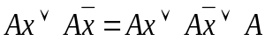
і співвідношення поглинання

BА∨А=А,
де A і B – довільні кон’юнктивні терми, x – перемінна.

Етапи мінімізації:
1) запис функції у вихідній формі – ДДНФ;
2) застосування співвідношення склеювання послідовно до конституент одиниці, потім до імплікант n-1 рангу, n-2 рангу і так далі, поки можливе формування нових імплікант;
3) виконання всіх можливих поглинань, в результаті чого визначаються всі прості імпліканти;
4) побудова таблиці покриття (імплікантної матриці) і знаходження тупікових ДНФ (ТДНФ);
5) вибір мінімальної ДНФ (МДНФ) з числа ТДНФ.

Приклад 2.1. Виконати мінімізацію функції, заданої табл. 2.1.
Табл. 2.1
Таблиця
істинності
x₃ | x₂ | x₁ | y
0  0  0  0  1  1  1  1 | 0  0  1  1  0  0  1  1 | 0  1  0  1  0  1  0  1 | 0  1  1  1  0  1  1  0

Представимо функцію в ДДНФ
.
Виконавши попарне склеювання конституент одиниці, одержуємо множину імплікант 2-го рангу:
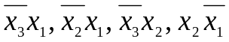.
Подальше склеювання імплікант неможливе. Тоді функцію можна записати у вигляді
.

Після виконання поглинання, одержуємо СДНФ
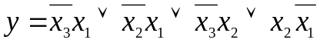.

Будуємо таблицю покриття (табл. 2.2).
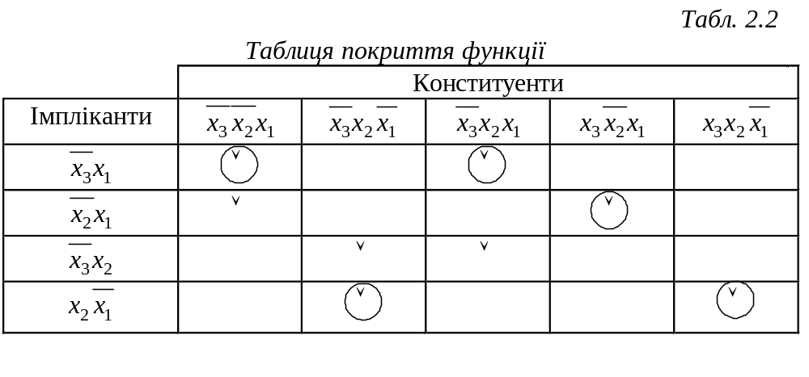
Знаходимо ядро функції – сукупність імплікант відповідних однократно покритим конституентам. В даному випадку ядро складають імпліканти 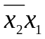 і 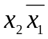.
Як правило, ядро варто доповнити ще декількома імплікантами, для одержання повного покриття всіх конституент вихідної функції. Різні варіанти покриття є тупіковими ДНФ. Серед ТДНФ форма з мінімальною ціною буде мінімальної ДНФ (МДНФ).
Для розглянутої функції, існують дві рівноцінні ТДНФ:
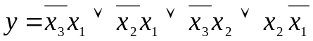;
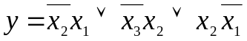.
В якості МДНФ вибираємо, наприклад,
.

Метод мінімізації Квайна - Мак-Класки
Метод Квайна-Мак-Класки є модифікацією методу Квайна. Він ґрунтується на співвідношеннях неповного склеювання і поглинання, як і метод Квайна. Особливістю методу є використання цифрової форми запису перемикальних функцій. В цьому випадку зменшується число символів для представлення термів і число операцій в процесі мінімізації, що робить метод зручним при програмній реалізації.
Якщо використовувати геометричну інтерпретацію представлення перемикальних функцій, то кожен набір аргументів є n-мірним вектором (n – число аргументів) і визначає точку n-мірного простору. Сукупність усіх наборів представляє n-мірний куб. Конституентам відповідають вершини куба, а імплікантам – ребра і грані. Кожної конкретної функції відповідає певне просторове представлення.
Наприклад, для функції 3-х змінних (рис. 2.1) конституентам відповідають вершини 3-мірного куба, а імплікантам – ребра і грані. Терми n-го рангу називають 0-кубами, терми (n-1)-го рангу –
1-кубами, (n-2)-го рангу – 2-кубами і т.д.
Символом Х в r-кубах відзначаються аргументи, по яких склеюються (r-1)-куби. Множина кубів i-го рангу утворюють комплекс К^{і}.

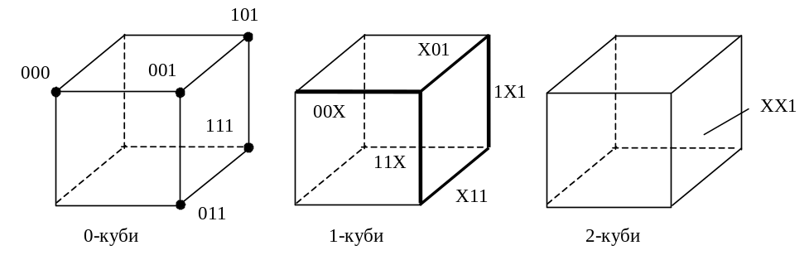
Рис. 2.1 Графічне представлення термів

Етапи мінімізації
1. Для функції виписують комплекс 0-кубів (К⁰). Набори упорядковуються по кількості одиниць. Одержують групи без одиниць, з однією одиницею, із двома і т.д. В цьому випадку склеювання можливе тільки між сусідніми групами кубів.
2. Шляхом склеювання формують 1-куби, 2-куби і т.д., поки можливе склеювання. Кожен куб упорядковується аналогічно 0-кубу. При цьому в одну групу повинні входити куби, що мають не тільки однакове число одиниць, але й залежать від тих самих змінних.
3 Шляхом поглинання формується покриття Z, що відповідає скороченій ДНФ.
4 Будується матриця покрить, з якої визначають усі ТДНФ.
5 Серед ТДНФ відшукується МДНФ.
Приклад 2.2. Методом Квайна – Мак-Класки виконати мінімізацію функції, заданої табл. 2.3.
Табл. 2.3
Таблиця
істинності
x₃ | x₂ | x₁ | y
0  0  0  0  1  1  1  1 | 0  0  1  1  0  0  1  1 | 0  1  0  1  0  1  0  1 | 1  0  1  1  1  1  1  0
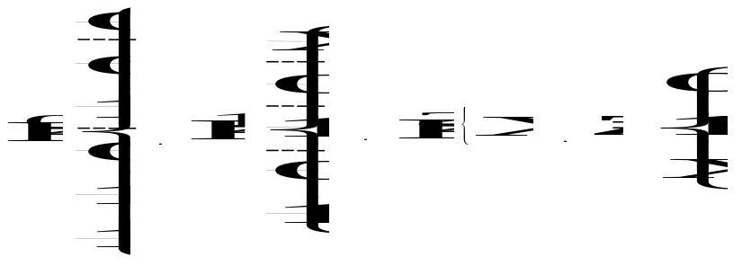
Рис. 2.2 Формування Z-покриття

Виходячи з таблиці істинності функції, записуємо конституенти, поєднуючи їх у групи по кількості одиниць (К⁰). Виконуючи склеювання, формуємо куби К¹ і К². Після виконання поглинань, одержуємо Z-покриття (рис. 2.2). Будуємо таблицю покриття (табл. 2.4).
В даному випадку всі імпліканти входять в ядро функції. Отже, МДНФ має вигляд
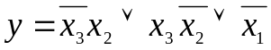.
Таблиця 2.4
Таблиця покриття функції
 | Конституенти
Імпліканти | 000 | 010 | 100 | 011 | 101 | 110
01X |  | ∨ |  | ∨
10X |  |  | ∨ |  | ∨
XX0 | ∨ | ∨ | ∨ |  |  | ∨

Метод невизначених коефіцієнтів
Будь-яку функцію можна представити у вигляді диз'юнкції всіх конституент і всіх можливих імплікант, помножених на відповідний коефіцієнт, що може приймати значення 0 чи 1. (Метод може бути використаний у будь-якій алгебрі перемикальних функцій. Перетерплюють зміни тільки вихідні канонічні форми запису функцій і системи рівнянь для перебування коефіцієнтів).

Наприклад, при n=2 можна записати
.
Кожна функція визначається своїм набором значень коефіцієнтів. Для пошуку значень коефіцієнтів необхідно вирішити систему рівнянь:
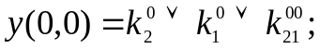
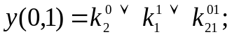
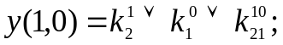
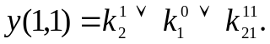
Всі ненульові коефіцієнти після процедури поглинань визначають сукупність простих імплікант, тобто дозволяють побудувати скорочену ДНФ. Мінімізацію зручно виконувати за допомогою спеціальної таблиці, що після знаходження простих імплікант розглядається як таблиця покриття. За допомогою таблиці знаходять ТДНФ, а потім визначають МДНФ.

Етапи мінімізації
1. Складання таблиці коефіцієнтів.
2. Викреслювання нульових коефіцієнтів.
3. Виділення простих імплікант.
4. Знаходження покриття, що відповідають ТДНФ.
5. Вибір МДНФ.

Приклад 2.3. Виконати мінімізацію функції, заданої табл. 2.5.
Складаємо таблицю коефіцієнтів (табл. 2.6). Викреслюємо в таблиці коефіцієнти, що знаходяться в рядках з нульовим значенням функції. Викреслені коефіцієнти мають нульові значення. Далі викреслюємо вже знайдені нульові коефіцієнти в інших рядках таблиці. Коефіцієнти, що залишилися, поглинають у рядку праворуч від себе всі інші коефіцієнти, в індекси яких входять індекси даного коефіцієнта. Наприклад, 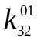 поглинає 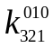. (Поглинені коефіцієнти в табл. 2.6 відзначені зірочкою). Коефіцієнти, що залишилися, {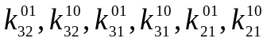} визначають СДНФ.
Табл. 2.5
Таблиця істинності
x₃ | x₂ | x₁ | y
0  0  0  0  1  1  1  1 | 0  0  1  1  0  0  1  1 | 0  1  0  1  0  1  0  1 | 0  1  1  1  1  1  1  0
Враховуємо в таблиці тільки ненульові коефіцієнти і розглядаємо її як таблицю покриття функції. Знаходимо дві ТДНФ, що містять по три імпліканти. Вони відповідають множині коефіцієнтів {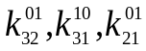} і {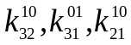}. Інші ТДНФ складаються з чотирьох імплікант.
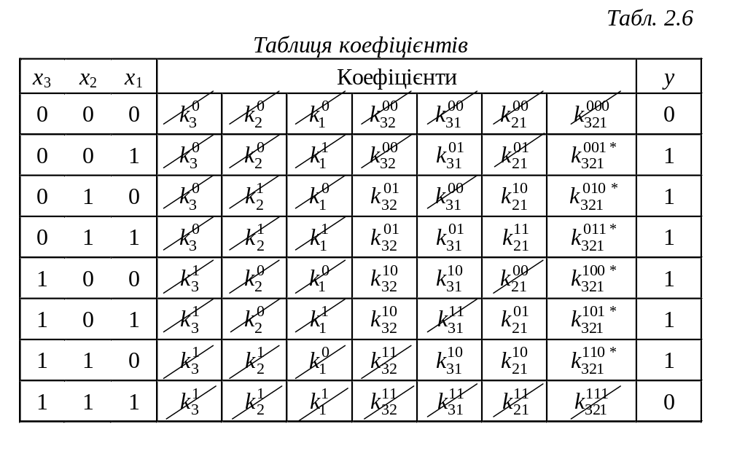

В якості МДНФ, наприклад, вибираємо

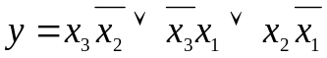.

Графічний метод мінімізації функцій
Існують два різновиди таблиць, що забезпечують одержання МДНФ, минаючи етапи формування скороченої і тупікової ДНФ.
На рис. 2.2 представлені діаграми Вейча і Карно для функцій 2, 3 і 4-х аргументів. Номера наборів показані всередині кліток.
Наочність методів зберігається при невеликій кількості аргументів.
Кожна клітинка відповідає конституенті. Прямокутник, що містить 2^{k} клітинок (k=1,...,n-1), відповідає імпліканті.
Обґрунтуванням графічного методу мінімізації є той факт, що поруч розташовані клітинки відповідають наборам аргументів, що відрізняється значенням однієї змінної і, таким чином, склеюються по Квайну. Чим більше клітинок містить прямокутник, тим менше букв входить у представлення імпліканти. Імпліканта містить тільки ті змінні, котрі приймають однакові значення для всіх клітинок прямокутника.
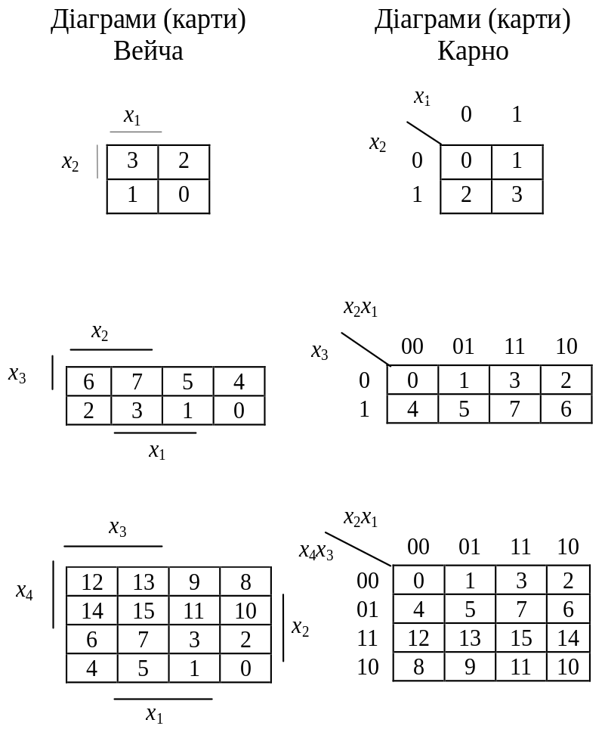

Рис. 2.3. Табличне подання функцій

Етапи мінімізації
1. Заповнення діаграми Вейча чи карти Карно. Значення функцій записують в клітинки, що відповідають номерам наборів.
2. Об'єднання одиниць в прямокутники з максимально можливою кількістю клітинок. Число клітинок повинне дорівнювати 2^{k}, наприклад 1,2,4,8, 16… При цьому кожна одиниця повинна входити як мінімум в один прямокутник.
3. Визначення МДНФ. Сукупності простих імплікант, що входять у МДНФ, відповідає мінімальна множина прямокутників, що покривають всі одиниці.
Приклад 2.4. Одержати МДНФ функцій трьох аргументів (табл. 2.7).
Виходячи з діаграм Вейча на рис. 2.5, записуємо МДНФ функцій:
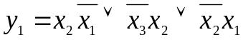;
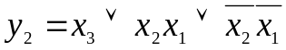;
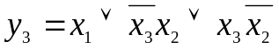.
Графічний метод призначений для ручної мінімізації при невеликих n. При цьому відшукання імплікант не формалізованим, і успіх мінімізації цілком визначається кваліфікацією оператора.
Табл. 2.7
Таблиця істинності
x₃ | x₂ | x₁ | y₁ | y₂ | y₃
0  0  0  0  1  1  1  1 | 0  0  1  1  0  0  1  1 | 0  1  0  1  0  1  0  1 | 0  1  1  1  0  1  1  0 | 1  0  0  1  1  1  1  1 | 0  1  1  1  1  1  0  1
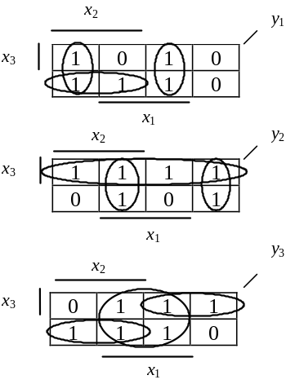

Визначення варіанту перемикальної функції

Переведемо номер залікової книжки 6305 з десяткової системи числення в двійкову:
6305₁₀ = 1100010100001_{2 ,}
Отримаємо 9 молодших розрядів числа:
010100001, тут:
h_{1,} h_{6,} h₈ = 1,
h₂, h₃, h₄, h₅, h₇, h₉=0
Згідно умови завдання отримаємо таблицю (табл. 1.1) зі значеннями перемикальних функцій:

Табл. 1.1
Таблиця істинності
x₄ | x₃ | x₂ | x₁ | f₁ | f₂ | f₃ | f₄
0 | 0 | 0 | 0 | 1 | 1 | 1 | 0
0 | 0 | 0 | 1 | 1 | 0 | 0 | 1
0 | 0 | 1 | 0 | 0 | 1 | 0 | 0
0 | 0 | 1 | 1 | 0 | 0 | 0 | 0
0 | 1 | 0 | 0 | 0 | 0 | 1 | 0
0 | 1 | 0 | 1 | 1 | 0 | 0 | 0
0 | 1 | 1 | 0 | 0 | 1 | 0 | 0
0 | 1 | 1 | 1 | 0 | 0 | 1 | 1
1 | 0 | 0 | 0 | 1 | 0 | 0 | 0
1 | 0 | 0 | 1 | 0 | 1 | 1 | 1
1 | 0 | 1 | 0 | 1 | 0 | 1 | 1
1 | 0 | 1 | 1 | 1 | 1 | 0 | 0
1 | 1 | 0 | 0 | 0 | 1 | 0 | 1
1 | 1 | 0 | 1 | 1 | 0 | 0 | 0
1 | 1 | 1 | 0 | 0 | 1 | 0 | 1
1 | 1 | 1 | 1 | 0 | 0 | 1 | 1

Мінімізація функції методом Квайна
Задана функція в ДДНФ:
Виконавши попарне склеювання конституент одиниці, одержуємо множину імплікант 3-го рангу:
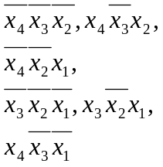

Подальше склеювання імплікант неможливе. Застосуємо для нашої функції f₁(x₄,x₃,x₂,x₁)співвідношення неповного склеювання

Тоді функцію можна записати у вигляді

Виконаємо поглинання:

Будуємо таблицю покриття (табл. 1.2):

 | Конституенти
Імпліканти | 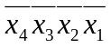 | 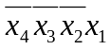 | 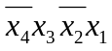 | 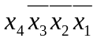 | 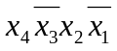 | 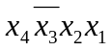 | 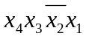
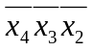 | V | V
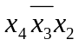 |  |  |  |  | V1 | V
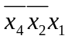 |  | V | V
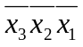 | V |  |  | V
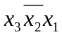 |  |  | V1 |  |  |  | V
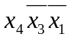 |  |  |  | V | V

Знаходимо ядро функції – сукупність імплікант відповідних однократно покритим конституентам. В даному випадку ядро складають

,

Для розглянутої функції, існують рівноцінні ТДНФ:
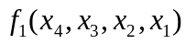=
=
=

В якості МДНФ вибираємо, наприклад,
=

Для виконання умови завдання на лабораторну роботу, а саме використання елементів 3І-НЕ для побудови комбінаційної схеми, що реалізує функцію f₁ застосуємо для нашої МДНФ правило Моргана
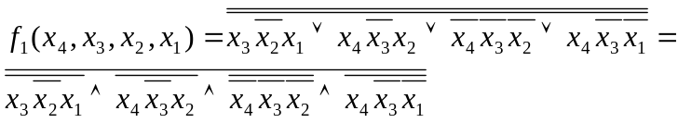

Використавши отриману форму І-НЕ/І-НЕ, можна побудувати комбінаційну схему на елементах 3І-НЕ.

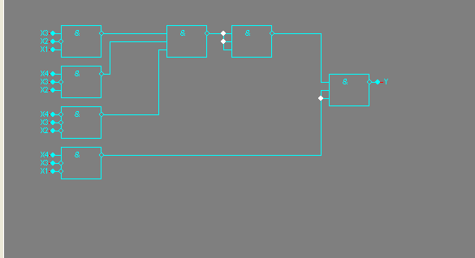

Метод мінімізації Квайна - Мак-Класки
Табл. 2.3
Таблиця істинності
x₄ | x₃ | x₂ | x₁ | f₂
0 | 0 | 0 | 0 | 1
0 | 0 | 0 | 1 | 0
0 | 0 | 1 | 0 | 1
0 | 0 | 1 | 1 | 0
0 | 1 | 0 | 0 | 0
0 | 1 | 0 | 1 | 0
0 | 1 | 1 | 0 | 1
0 | 1 | 1 | 1 | 0
1 | 0 | 0 | 0 | 0
1 | 0 | 0 | 1 | 1
1 | 0 | 1 | 0 | 0
1 | 0 | 1 | 1 | 1
1 | 1 | 0 | 0 | 1
1 | 1 | 0 | 1 | 0
1 | 1 | 1 | 0 | 1
1 | 1 | 1 | 1 | 0

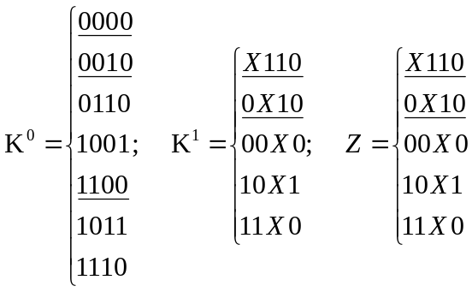
Рис. 2.3 Формування Z-покриття

Виходячи з таблиці істинності функції, записуємо конституенти, поєднуючи їх у групи по кількості одиниць (К⁰). Виконуючи склеювання, формуємо куб К¹. Подальше склеювання неможливе. Виконаємо поглинання і одержимо Z-покриття (рис. 2.3), що відповідає СДНФ. Будуємо таблицю покриття (табл. 2.4).

Таблиця 2.4
Таблиця покриття функції
 | Конституенти
Імпліканти | 0000 | 0010 | 0110 | 1001 | 1100 | 1011 | 1110
X110 |  |  | V |  |  |  | V
0X10 |  | V | V
00X0 | V  Я | V  O
10X1 |  |  |  | V  Я |  | V  Я
11X0 |  |  |  |  | V  Я |  | V  O

Ядро функції становлять імпліканти:
00X0, 10X1, 11X0
Випишемо рівноцінні ТДНФ:
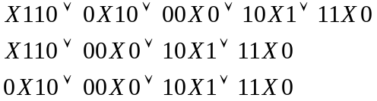
В якості МДНФ вибираємо, наприклад:
Отже, запишемо МДНФ та зробимо перетворення для реалізації комбінаційної схеми перемикальної функції за допомогою елементів 3І-НЕ:
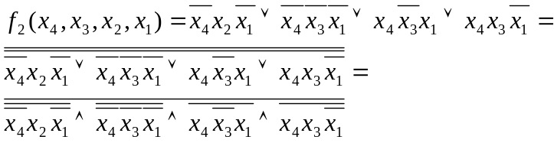
Використавши отриману форму І-НЕ/І-НЕ, можна побудувати комбінаційну схему на елементах 3І-НЕ.

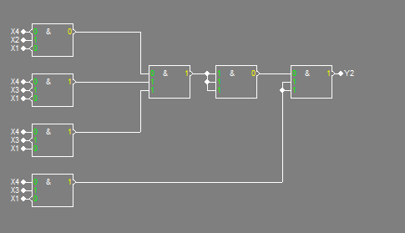

Метод невизначених коефіцієнтів

Згідно умови до лабораторної роботи, комбінаційну схему для функції 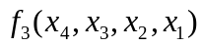 необхідно реалізувати, використовуючи елементи 3АБО-НЕ. Тому мінімізацію будемо виконувати для заперечення заданої функції 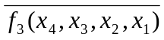

Складаємо таблицю коефіцієнтів (табл. 2.6). для таблиці істинності (табл. 2.5)
Табл. 2.5
Таблиця істинності
x₄ | x₃ | x₂ | x₁ | f₃
0 | 0 | 0 | 0 | 1
0 | 0 | 0 | 1 | 0
0 | 0 | 1 | 0 | 0
0 | 0 | 1 | 1 | 0
0 | 1 | 0 | 0 | 1
0 | 1 | 0 | 1 | 0
0 | 1 | 1 | 0 | 0
0 | 1 | 1 | 1 | 1
1 | 0 | 0 | 0 | 0
1 | 0 | 0 | 1 | 1
1 | 0 | 1 | 0 | 1
1 | 0 | 1 | 1 | 0
1 | 1 | 0 | 0 | 0
1 | 1 | 0 | 1 | 0
1 | 1 | 1 | 0 | 0
1 | 1 | 1 | 1 | 1

Табл. 2.6
Таблиця коефіцієнтів
x₄ | x₃ | x₂ | x₁ | 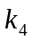 | 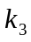 | 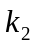 | 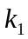 | 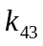 | 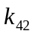 | 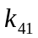 | 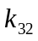 | 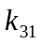 | 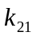 | 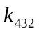 | 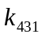 | 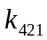 | 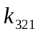 | 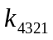 | 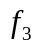
0 | 0 | 0 | 0 | 0 | 0 | 0 | 0 | 00 | 00 | 00 | 00 | 00 | 00 | 000 | 000 | 000 | 000 | 0000 | 1
0 | 0 | 0 | 1 | 0 | 0 | 0 | 1 | 00 | 00 | 01 | 00 | 01 | 01 | 000 | 001 | 001 | 001 | 0001 | 0
0 | 0 | 1 | 0 | 0 | 0 | 1 | 0 | 00 | 01 | 00 | 01 | 00 | 10 | 001 | 000 | 010 | 010 | 0010 | 0
0 | 0 | 1 | 1 | 0 | 0 | 1 | 1 | 00 | 01 | 01 | 01 | 01 | 11 | 001 | 001 | 011 | 011 | 0011 | 0
0 | 1 | 0 | 0 | 0 | 1 | 0 | 0 | 01 | 00 | 00 | 10 | 10 | 00 | 010 | 010 | 000 | 100 | 0100 | 1
0 | 1 | 0 | 1 | 0 | 1 | 0 | 1 | 01 | 00 | 01 | 10 | 11 | 01 | 010 | 011 | 001 | 101 | 0101 | 0
0 | 1 | 1 | 0 | 0 | 1 | 1 | 0 | 01 | 01 | 00 | 11 | 10 | 10 | 011 | 010 | 010 | 110 | 0110 | 0
0 | 1 | 1 | 1 | 0 | 1 | 1 | 1 | 01 | 01 | 01 | 11 | 11 | 11 | 011 | 011 | 011 | 111 | 0111 | 1
1 | 0 | 0 | 0 | 1 | 0 | 0 | 0 | 10 | 10 | 10 | 00 | 00 | 00 | 100 | 100 | 100 | 000 | 1000 | 0
1 | 0 | 0 | 1 | 1 | 0 | 0 | 1 | 10 | 10 | 11 | 00 | 01 | 01 | 100 | 101 | 101 | 001 | 1001 | 1
1 | 0 | 1 | 0 | 1 | 0 | 1 | 0 | 10 | 11 | 10 | 01 | 00 | 10 | 101 | 100 | 110 | 010 | 1010 | 1
1 | 0 | 1 | 1 | 1 | 0 | 1 | 1 | 10 | 11 | 11 | 01 | 01 | 11 | 101 | 101 | 111 | 011 | 1011 | 0
1 | 1 | 0 | 0 | 1 | 1 | 0 | 0 | 11 | 10 | 10 | 10 | 10 | 00 | 110 | 110 | 100 | 100 | 1100 | 0
1 | 1 | 0 | 1 | 1 | 1 | 0 | 1 | 11 | 10 | 11 | 10 | 11 | 01 | 110 | 111 | 101 | 101 | 1101 | 0
1 | 1 | 1 | 0 | 1 | 1 | 1 | 0 | 11 | 11 | 10 | 11 | 10 | 10 | 111 | 110 | 110 | 110 | 1110 | 0
1 | 1 | 1 | 1 | 1 | 1 | 1 | 1 | 11 | 11 | 11 | 11 | 11 | 11 | 111 | 111 | 111 | 111 | 1111 | 1

Викреслюємо в таблиці коефіцієнти, що знаходяться в рядках з одиничними значеннями функції. Викреслені коефіцієнти мають одиничні значення. Далі викреслюємо вже знайдені одиничні коефіцієнти в інших рядках таблиці. Коефіцієнти, що залишилися, поглинають у рядку праворуч від себе всі інші коефіцієнти, в індекси яких входять індекси даного коефіцієнта. Наприклад, 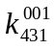 поглинає 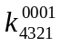. (Поглинені коефіцієнти в табл. 2.6 відзначені зірочкою). Коефіцієнти, що залишилися, визначають СДНФ.
{}
Можна визначити коефіцієнти:
{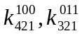} , що становлять ядро функції:
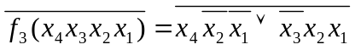

Складемо МДНФ:
,
Далі виконаємо перетворення функції для реалізації комбінаційної схеми за допомогою елементів 3АБО-НЕ:
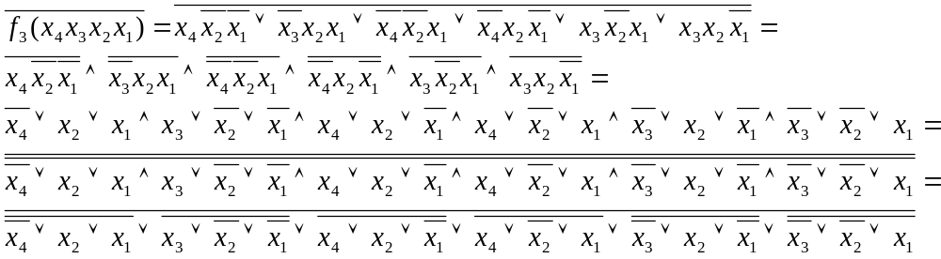

Побудуємо і перевіримо комбінаційну схему.

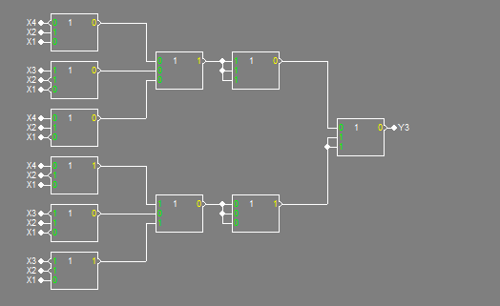
Мінімізація функції методом діаграми Вейча.

Згідно умови до лабораторної роботи, комбінаційну схему для функції 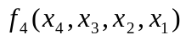 необхідно реалізувати, використовуючи елементи 3АБО-НЕ. Тому мінімізацію будемо виконувати для заперечення заданої функції 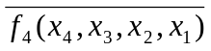

Складаємо таблицю коефіцієнтів (табл. 2.8). для таблиці істинності (табл. 2.7)

Заповнемо діаграму Вейча. Значення функції запишемо в клітинки, що відповідають номерам наборів.
Табл. 2.7
Таблиця істинності
x₄ | x₃ | x₂ | x₁ | f₄
0 | 0 | 0 | 0 | 0
0 | 0 | 0 | 1 | 1
0 | 0 | 1 | 0 | 0
0 | 0 | 1 | 1 | 0
0 | 1 | 0 | 0 | 0
0 | 1 | 0 | 1 | 0
0 | 1 | 1 | 0 | 0
0 | 1 | 1 | 1 | 1
1 | 0 | 0 | 0 | 0
1 | 0 | 0 | 1 | 1
1 | 0 | 1 | 0 | 1
1 | 0 | 1 | 1 | 0
1 | 1 | 0 | 0 | 1
1 | 1 | 0 | 1 | 0
1 | 1 | 1 | 0 | 1
1 | 1 | 1 | 1 | 1

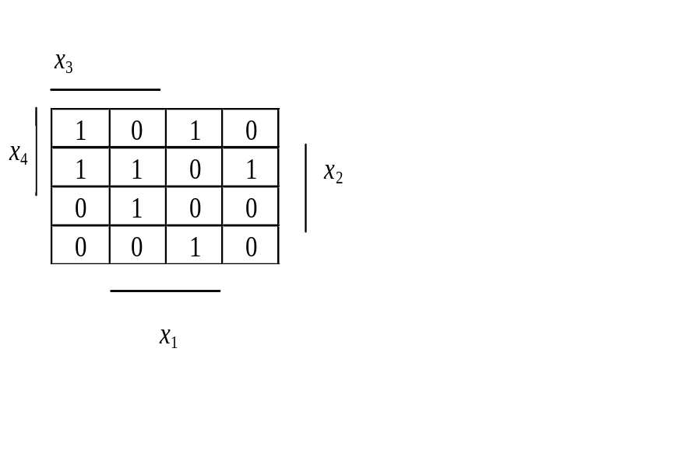

Об'єднаємо нулі в прямокутники з максимально можливою кількістю клітинок. Число клітинок повинне дорівнювати 2^{k}, наприклад 1,2,4,8, 16… При цьому кожен нуль повинен входити як мінімум в один прямокутник.

Визначимо МДНФ. Мінімальній множині прямокутників, що покривають всі нулі відповідає сукупність простих імплікант, що входять в МДНФ, тобто:
Далі виконаємо перетворення функції для реалізації комбінаційної схеми за допомогою елементів 3АБО-НЕ:

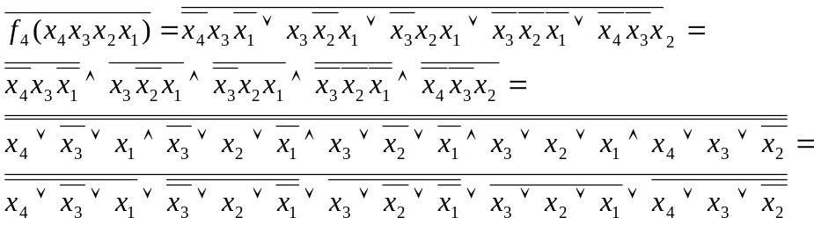
Побудуємо і перевіримо комбінаційну схему.

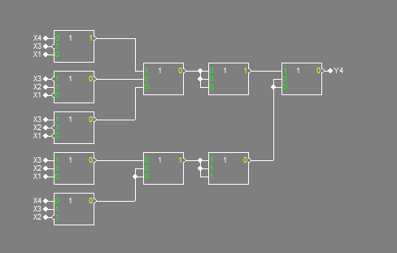
Контрольні питання
1. Сформулювати визначення перемикальної функції, конституенти, імпліканти і простої імпліканти функції.
2. Що таке доконана, скорочена, тупікова і мінімальна ДНФ?
3. Дати визначення функціонально повної системи функцій.
4. В чому сутність проблеми мінімізації перемикальних функцій?
5. Охарактеризувати основні етапи мінімізації перемикальних функцій різними методами.
6. Як побудувати операторні форми представлення функцій?
7. Дайте порівняльну оцінку методам мінімізації функцій.

Відповіді на контрольні запитання

Запитання 1
- Функція y=f(x1, x2,..., xn) називається перемикальною, або логічною, якщо сама функція y і кожен з її аргументів xi, приймають значення тільки із множини {0,1}
- Конституента – повний набір змінних
- Імпліканта – покриття одної або більше конституент

Запитання 2
- Доконана ДНФ – є вихідною формою представлення функції для мінімізації
- Скорочена ДНФ – сукупність всіх простих імплікант.
- Тупікова ДНФ – всі варіанти скороченої функції які входять в ядро
- Мінімальна ДНФ – найменша за ціною функція

Запитання 3
- Функціонально повною системою булевих функцій (ФПСБФ) називається сукупність таких булевих функцій , що довільна булева функція може бути записана у вигляді формули через функції цієї сукупності.

Запитання 4
- Проблема мінімізації зводиться до відшукання форми представлення функції з мінімальною ціною.

Зпитання 5
- Метод мінімізації Квайна

Етапи мінімізації:
1) запис функції у вихідній формі – ДДНФ;
2) застосування співвідношення склеювання послідовно до конституент одиниці, потім до імплікант n-1 рангу, n-2 рангу і так далі, поки можливе формування нових імплікант;
3) виконання всіх можливих поглинань, в результаті чого визначаються всі прості імпліканти;
4) побудова таблиці покриття (імплікантної матриці) і знаходження тупікових ДНФ (ТДНФ);
5) вибір мінімальної ДНФ (МДНФ) з числа ТДНФ.

- Метод мінімізації Квайна - Мак-Класки
1. Для функції виписують комплекс 0-кубів (К⁰). Набори упорядковуються по кількості одиниць. Одержують групи без одиниць, з однією одиницею, із двома і т.д. В цьому випадку склеювання можливе тільки між сусідніми групами кубів.
2. Шляхом склеювання формують 1-куби, 2-куби і т.д., поки можливе склеювання. Кожен куб упорядковується аналогічно 0-кубу. При цьому в одну групу повинні входити куби, що мають не тільки однакове число одиниць, але й залежать від тих самих змінних.
3 Шляхом поглинання формується покриття Z, що відповідає скороченій ДНФ.
4 Будується таблиці покрить, з якої визначають усі ТДНФ.
5 Серед ТДНФ відшукується МДНФ.

- Метод невизначених коефіцієнтів
1. Складання таблиці коефіцієнтів.
2. Викреслювання нульових коефіцієнтів.
3. Виділення простих імплікант.
4. Знаходження покриття, що відповідають ТДНФ.
5. Вибір МДНФ.

- Графічний метод мінімізації функцій
1. Заповнення діаграми Вейча. Значення функцій записують в клітинки, що відповідають номерам наборів.
2. Об'єднання одиниць в прямокутники з максимально можливою кількістю клітинок. Число клітинок повинне дорівнювати 2^{k}, наприклад 1,2,4,8, 16… При цьому кожна одиниця повинна входити як мінімум в один прямокутник.
3. Визначення МДНФ. Сукупності простих імплікант, що входять у МДНФ, відповідає мінімальна множина прямокутників, що покривають всі одиниці.

Запитання 6

Дивлячись на базис дозволених блоків, можна створити операторні форми

Запитання 7

Я вважаю, найпростішим методом є графічний метод мінімізації функцій, але в програмній інженерії краще використовувати метод невизначених коефіцієнтів або метод мінімізації Квайна - Мак-Класки.

